**智能化II 空心螺杆计量超差解决方案**

1. 点击菜单,系统设置->料桶计量系数参数设置画面，如图：

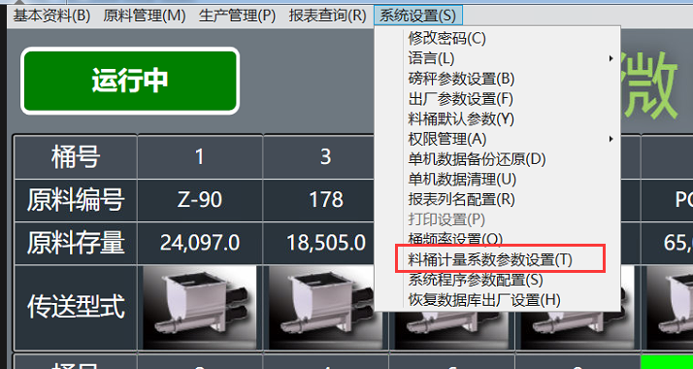

图1

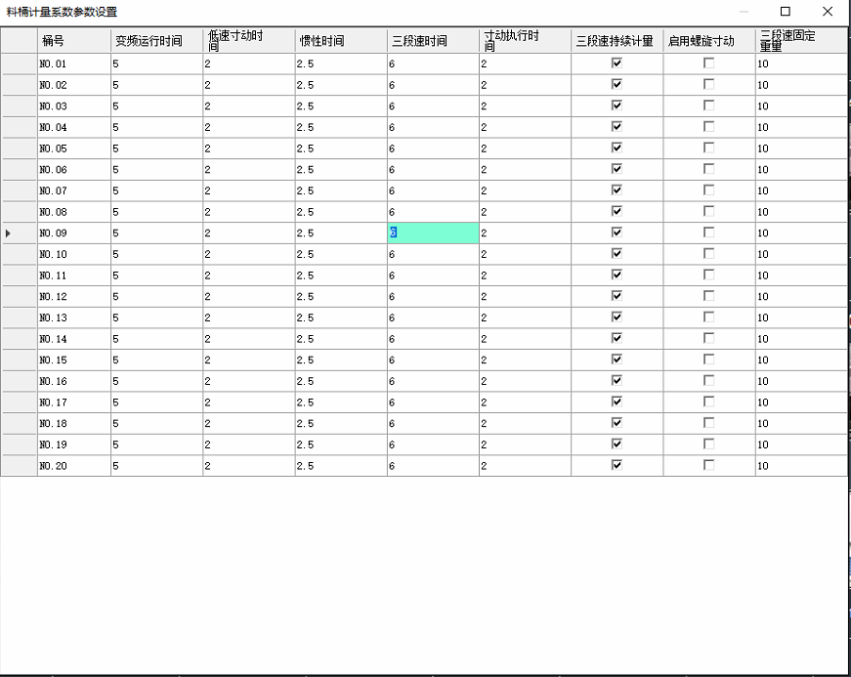

图2

1. 修改空心螺杆对应的桶的计量参数：变频运行时间修改为8、惯性时间设置为3，三段速时间设置为10、寸动执行时间为4。如图：（1-15号桶设置）

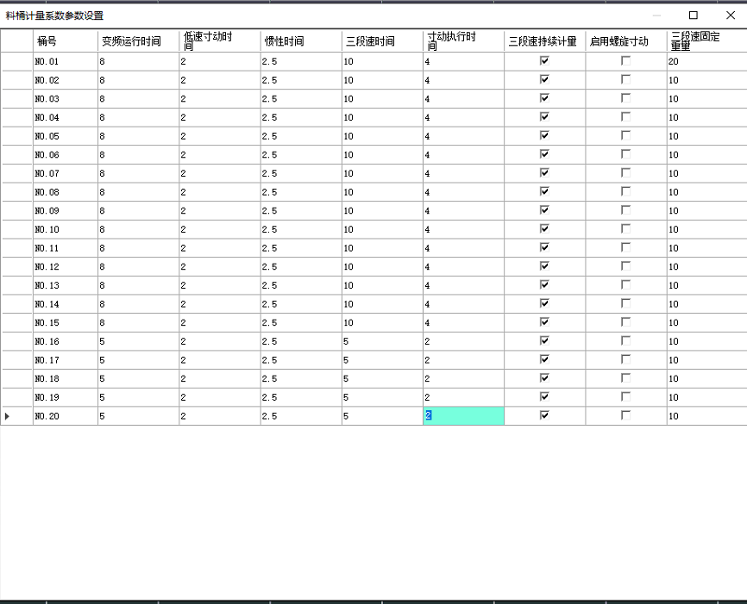

1. 有些料如果还超差， 三段速时间设置为、寸动执行时间可再设置大一点，例如：三段速时间设置为20、寸动执行时间10.